**Авласко Хрыстына Нупреева (Awłaskowna Krystyna)**

8 ноября 1790 г – крещение (НИАБ 136-13-894, лист 11об, №81/1790-р (ориг)).

**НИАБ 136-13-894:** Лист 11об. **Метрическая запись №81/1790-р (ориг).**

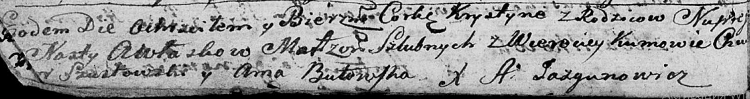

Дедиловичская Покровская церковь. 8 ноября 1790 года. Метрическая запись о крещении.

Awłaskowna Krystyna – дочь родителей с деревни Веретеи.

Awłaska Nuprej – отец.

Awłaskowa Nasta – мать.

Szustowski Chwiedor - кум.

Butowska Anna - кума.

Jazgunowicz Antoni – ксёндз.